P R E S S E M I T T E I L U N G

PROFIsafe goes Ethernet-APL – gemeinsames Netzwerk für
Non-Safety und Safety-Anwendungen

Karlsruhe, 22. August 2022: Die chemische Industrie betreibt seit Jahrzehnten einen extrem hohen Aufwand, um Sicherheit für Mensch und Umwelt zu garantieren. Die Infrastrukturen für die Prozess- /Betriebsführung und die Safety-Anwendungen werden strikt getrennt. Technologisch waren diese beiden Welten ebenfalls unterschiedlich, da für Safety nur 4-20mA zur Verfügung stand. Mit der Kombination aus Ethernet-APL und PROFIsafe stellt sich PROFIBUS & PROFINET International (PI) der Herausforderung, diese beiden Anwendungen durch eine einheitliche PROFINET-Infrastruktur bereitzustellen.

Im Zuge der Entwicklungen rund um Industrie 4.0 und der zunehmenden Vernetzung in der Prozessführung wird der Bruch zwischen Betriebs- und Sicherheitsfunktion immer deutlicher. Dabei wünschen sich Anwender eine moderne integrierte Automatisierungslösung, die vom Engineering über den Betrieb, Wartung und Optimierung bis hin zur Lagerhaltung von Produkten reicht – allerdings ohne Abstriche an der funktionalen Sicherheit.

PROFIsafe für die Prozessindustrie

Ethernet-APL bietet eine standardisierte, zukunftssichere Kommunikationsplattform für die Prozessautomatisierung. Es erfüllt die Anforderungen der Anwender aus der Prozessindustrie an eine einfache Verdrahtung inkl. Verpolungsschutz, 2-Drahtleitung für Energie und Daten, Explosionsschutz und eine hohe Übertragungsgeschwindigkeit. PROFINET over APL kombiniert die Vorteile von Ethernet-APL mit bewährter PROFINET-Technologie.

Es ist daher naheliegend, nun auch das Thema Safety anzugehen. Der Zeitpunkt ist günstig, schließlich steht mit der Einführung der flexiblen Ethernet-APL-Technologie eine einheitliche technologische Basis für Safety- und Non-Safety-Systeme zur Verfügung. Gleichzeitig steht mit PROFIsafe ein TÜV-geprüftes SIL3-Sicherheitsprotokoll bereit, das sich seit vielen Jahren in der Fertigungsautomatisierung bewährt. Dieses beruht auf dem Black-Channel-Prinzip und sorgt für maximale Anlagenverfügbarkeit. Das PROFIsafe-Protokoll hat keine Rückwirkung auf die Standard-Busprotokolle und ist unabhängig vom jeweiligen Übertragungskanal. Weder die Übertragungsraten noch die jeweilige Fehlererkennung spielen eine Rolle. Für PROFIsafe sind die Übertragungskanäle lediglich „Black Channels”.

Erste praktische Erfahrungen mit PROFIsafe wurden bereits in der gleichen BASF-Testanlage gesammelt, in der bereits PROFINET in Kombination mit Ethernet-APL erfolgreich geprüft wurde. Auf der Achema zeigen erstmals Endress+Hauser, Pepperl+Fuchs und HIMA am PI-Gemeinschaftsstand in Halle 11.0, Stand C34, wie die vollständig funktionsfähige Lösung mit PROFIsafe funktioniert. Dort stehen auch Experten bereit, die die vielfältigen Lösungen mit PROFIsafe für Brownfield- und Greenfield-Anlagen aufzeigen.

***

Grafik: PROFIsafe und Ethernet-APL ergänzen sich optimal.

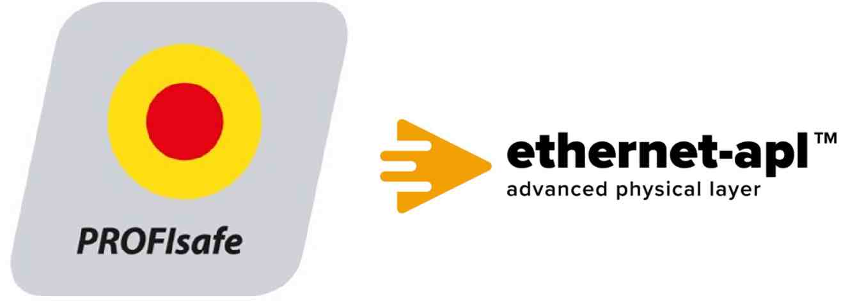

Pressekontakt:
PI (PROFIBUS & PROFINET International)
PROFIBUS Nutzerorganisation e. V.
Barbara Weber

Haid-und-Neu-Str. 7

D-76131 Karlsruhe
Tel.: 07 21 /986 197 - 49

Fax: 07 21 / 986 197 - 11
Barbara.Weber@profibus.com
http://www.PROFIBUS.com
Der Text dieser Pressemitteilung liegt unter www.profibus.com zum Download für Sie bereit.

